FUNCIONES DE TYPESCRIPT

ENTREGADO POR:

JAVIER NICOLAS SALAS LIÑEIRO

MATERIA:

PROGRAMACIÓN BACKEND

ENTREGADO A:

BRAYAN IGNACIO ARCOS BURBANO

INSTITUTO TECNOLÓGICO DEL PUTUMAYO

TECNOLOGÍA EN DESARROLLO DE SOFTWARE

QUINTO SEMESTRE

MOCOA

2024

Taller 1

En el taller de la clase del 02/10/2024 se dividió en 6 puntos principales que tenían más subpuntos

Vamos a ver a como se dividen los puntos en cuestión y su solución.

Punto 1.

Para el punto 1 se nos paso el siguiente array

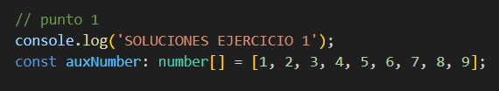

Y se nos dio los siguientes puntos. A resolver…

1. agregar al array por medion de push 10,12,15,16 y 17

2. eliminar el ultimo elmento con pop

3. encontrar el indice de 1,4 y 7 con indexOf

4. extraer la parte del array con slice de 2 a 9

5. verificar si todos los elementos son mayores a 1 con every

6. verificar si algun elemento es mayor o igual que 7 con some

**Veamos las soluciones en código.**

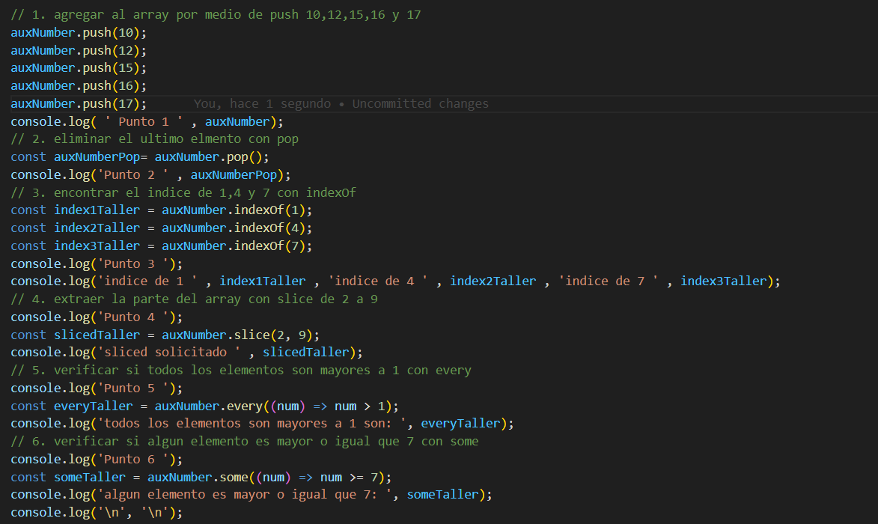

Las soluciones son las siguientes perfectas, ahora veamos sus respectivas impresiones

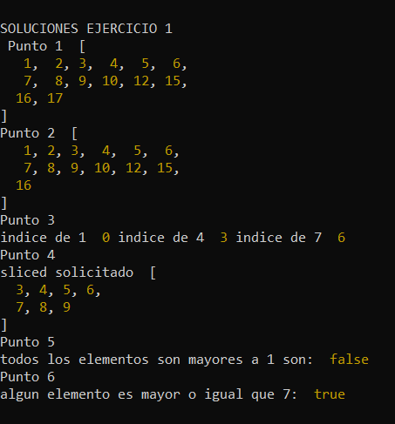

Los resultados son los esperados durante el ejercicio el punto 1 salio muy bien

Punto 2

Para el punto 2 se nos dio el siguiente array.

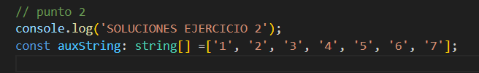

Debemos hacer lo siguiente.

1. agregar al array por medio de push 10,11,12,13 y 14

2. encontrar el indice de 10, 11 y 14 con indexOf

**Veamos las siguientes soluciones**

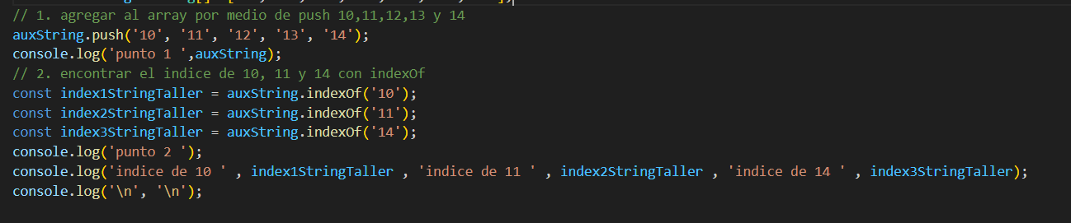

Veamos los resultados

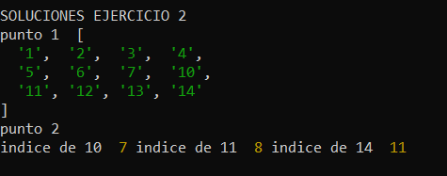

Los resultados son los esperados durante el ejercicio el punto 2 salio muy bien

Punto 3

Se nos regalo la siguiente cadena de texto

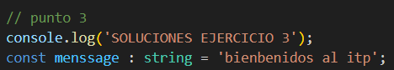

Se nos pidió resolver lo siguiente:

1. dividir la cadena en un array de palabras donde el separador es un espacio con split

2. a la salida del resultado unir el array en una cadena con join separado por comas

La solución a nivel de código fue la siguiente

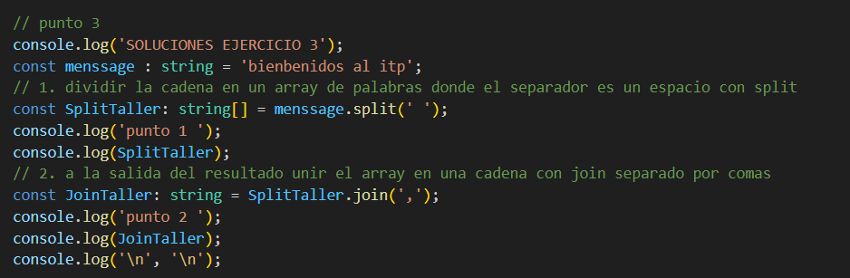

Impresión en consola

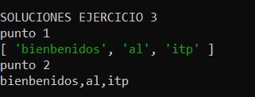

Punto 4

Para el punto 4 se nos dio la siguiente cadena de texto

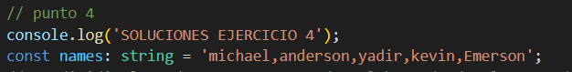

Y se nos pidió dar solución a lo siguiente

1. dividir la cadena en un array de palabras donde el separador sea una coma con split

2. a la salida del resultado unir el array en una cadena con join separado por espacios

**Veamos la solución e impresión**

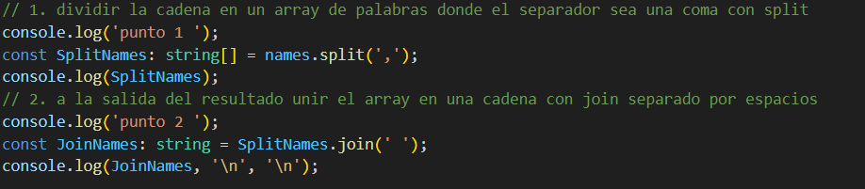

Impresión en consola

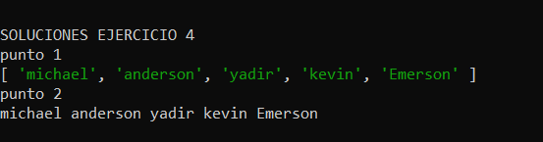

Punto 5

Para el punto 5 se nos dio lo siguiente

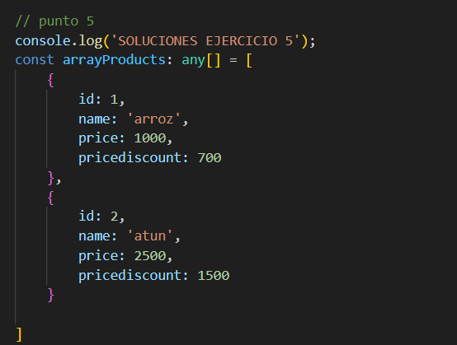

Y se nos pidió dar solución a lo siguiente

1. filtrar en una const donde el price sea mayor a 900 por medio de filter y por medio de un for

2. encontrar el primer objeto del array donde pricediscount sea mayor a 500 por medio de find

3. encontrar el indice del primer elemento del array donde price sea mayor a 1000 por medio de findIndex

4. agregar 3 nuevos objetos de un producto de una tienda real por medio de push

**Solucionemos en código lo sugerido**

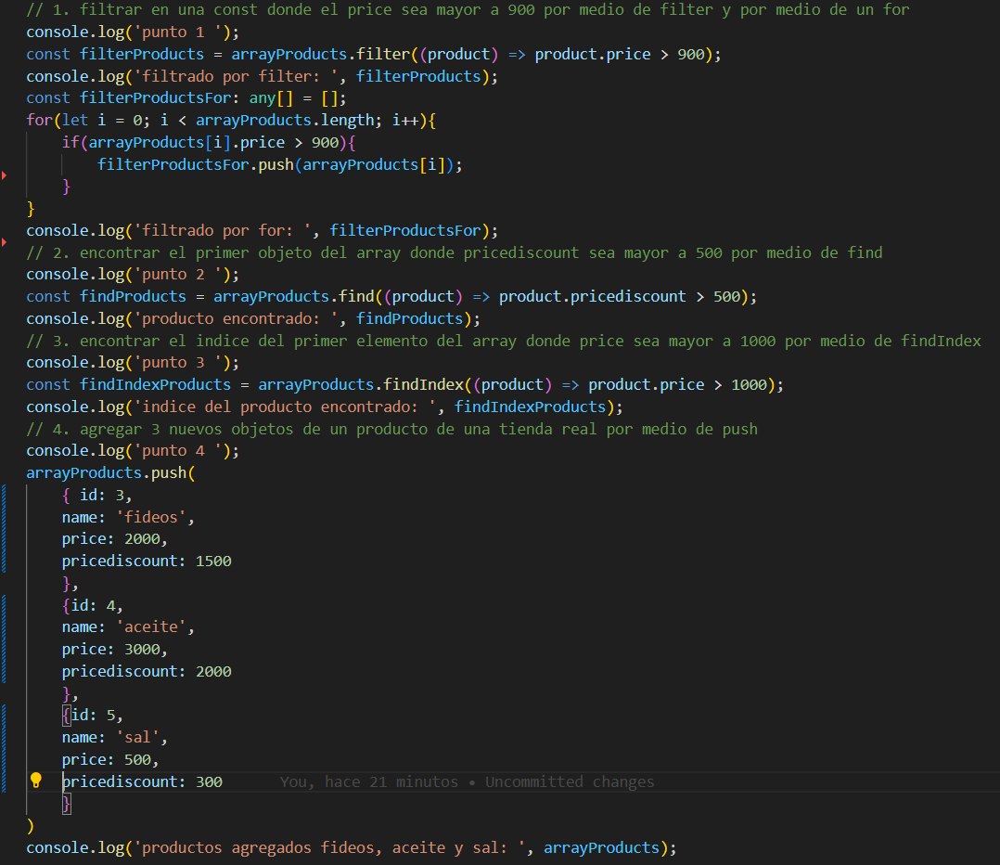

Y la solución fue la siguiente

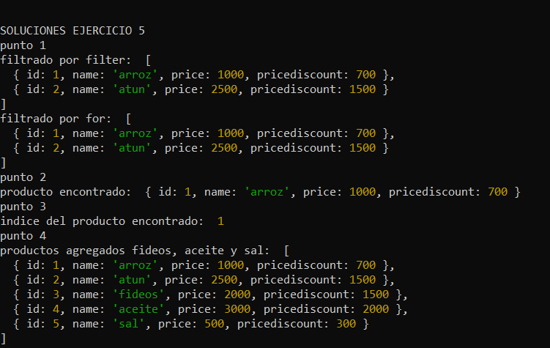

Punto 6

Para el punto 6 se nos dio lo siguiente

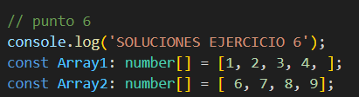

Y se nos pidió solucionar lo siguiente

1. concatenar el array1 con array2 por medio de concat y push

2. a la const generada ordenar de menor a mayor por medio de sort

3. a la const generada ordenar de forma desendente por medio de reverse

Y para resolver escribimos el siguiente código

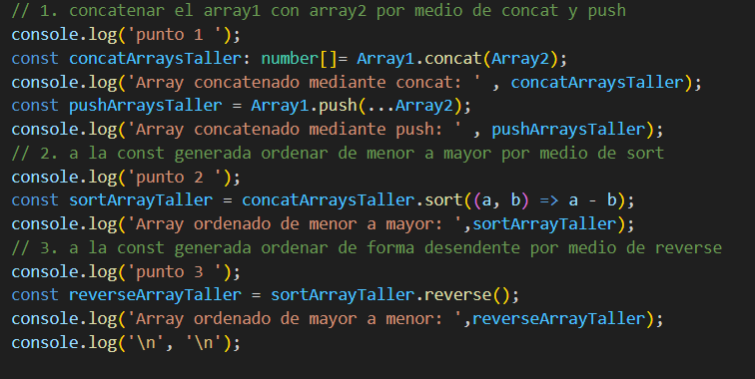

La solución en consola es la siguiente

